Vietcombank Internet Banking là gì và được sử dụng như thế nào
Vietcombank Internet Banking được ra đời nhằm đáp ứng xu thế và nhu cầu của khách hàng sử dụng ngân hàng điện tử mọi lúc mọi nơi, đây là dịch vụ được nhiều khách hàng đánh giá cao về sự tiện dụng và thao tác đơn giản. Vậy Vietcombank Internet Banking là gì và được sử dụng như thế nào? Hãy tìm hiểu cùng chúng tôi tìm hiểu về dịch vụ tiện lợi và an toàn này ngay nhé!!

Vietcombank Internet Banking là gì?
Vietcombank Internet Banking (VCB-iB@nking) là dịch vụ dựa trên công nghệ thông tin và Internet nhằm thực hiện cam kết đem Vietcombank đến với khách hàng mọi lúc mọi nơi. Quý khách có thể thực hiện các giao dịch với ngân hàng chỉ cần một chiếc máy vi tính có kết nối Internet và mã truy cập do ngân hàng cung cấp với tính an toàn bảo mật tuyệt đối.
Giờ đây thay vì việc phải trực tiếp tới quầy giao dịch của Vietcombank hoặc cây ATM, khách hàng có thể sử dụng dịch vụ VCB-iB@nking để thực hiện giao dịch như chuyển tiền, tiết kiệm trực tuyến, thanh toán hóa đơn, kiểm tra tài khoản… bất cứ đâu bạn muốn.

Ưu điểm
- Thao tác tiện lợi và nhanh chóng với với các bước sử dụng khá đơn giản, dễ dàng phù hợp với mọi lứa tuổi khách hàng.
- Tiết kiệm chi phí và thời gian giao dịch của khách hàng, giảm thiểu chi phí giao dịch đến mức nhỏ nhất.
- Thanh toán hóa đơn hàng hóa dịch vụ với các đơn vị có hợp tác với Vietcombank (công ty viễn thông, du lịch, hãng hàng không…) không giới hạn số tiền thanh toán và số lần giao dịch trong ngày.
- Cam kết tuyệt đối an toàn với nhiều hình thức bảo mật và xác thực.
- Cài đặt dịch vụ theo nhu cầu:
  - Tùy chọn cài đặt dịch vụ theo nhu cầu, giúp giao dịch thuận tiện, nhanh chóng hơn
  - Cài đặt, ghi nhớ danh sách người hưởng, thiết lập tên gọi dễ nhớ
  - Tính lãi tiền gửi, lãi vay, lịch trả nợ, chuyển đổi ngoại tệ
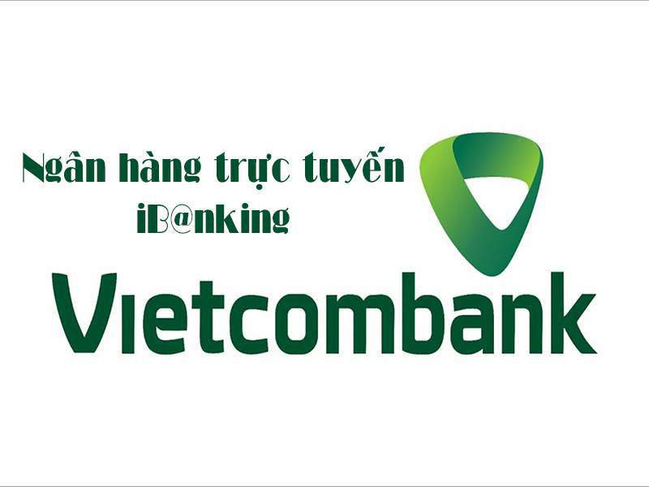
Vietcombank Internet Banking dịch vụ an toàn và tiện lợi
Là ngân hàng mang lại cho khách hàng dịch vụ tiện lợi và chính xác cao, dịch vụ Internet Banking của Vietcombank luôn phục vụ cho sự hài lòng cho cả Khách hàng Cá nhân và Doanh nghiệp. Và hơn thế nữa, khách hàng Doanh nghiệp có thể được cấp nhiều user khác nhau.

Cách đăng ký Vietcombank Internet Banking
Để có thể đăng ký dịch vụ VCB Internet Banking thì khách hàng cần chú ý đến điều kiện tham gia cũng như hồ sơ đăng ký, cụ thể như sau:

Điều kiện tham gia
- Là khách hàng cá nhân có tài khoản tiền gửi thanh toán tại Vietcombank
- Đăng ký sử dụng VCB-iB@nking (đối với các tính năng tra cứu thông tin)
- Đăng ký sử dụng VCB-iB@nking và VCB-SMS B@nking (đối với các tính năng thanh toán, chuyển khoản)

Hồ sơ đăng ký
- CMND hoặc Thẻ căn cước công dân hoặc Hộ chiếu (bản gốc) (nếu đăng ký tại quầy)
- Đơn đăng ký sử dụng dịch vụ Internet Banking Vietcombank (theo mẫu của Vietcombank)

Cách đăng ký
Có 2 cách đăng ký dịch vụ Vietcombank Internet Banking như sau:
Đăng ký tại quầy giao dịch
Theo đó, quý khách hàng trực tiếp đến các chi nhánh, phòng giao dịch của ngân hàng Vietcombank để đăng ký theo sự hướng dẫn của nhân viên ngân hàng. Bạn đừng quên mang theo hồ sơ đăng ký theo cùng nhé.
Đăng ký online
Đăng ký trực tuyến qua website của Vietcombank. Nếu bạn đã mở tài khoản thanh toán từ trước, chỉ cần đăng ký online trên website của ngân hàng sau đó nhân viên sẽ gọi lại xác nhận thông tin và sử dụng dịch vụ bình thường.
Trong quá trình đăng ký, nếu có thắc mắc vui lòng liên hệ qua Hotline Vietcombank 1900545413 hoặc các chi nhánh Vietcombank gần nhất để được tư vấn hỗ trợ tốt nhất.

Hướng dẫn sử dụng dịch vụ
Sau khi đăng ký, bạn có thể sử dụng cũng như thực hiện mọi giao dịch trong VCB Internet Banking một cách dễ dàng bạn có thể xem chi tiết tại bài viết dưới đây:

Đăng nhập dịch vụ
Để có thể đăng nhập dịch vụ VCB – iB@nking hãy truy cập: TẠI ĐÂY
Bước 1: Bạn cần nhập các thông tin sau:
- Tên đăng nhập: Được cung cấp khi khách hàng đăng ký dịch vụ VCB- iB@nking
- Mật khẩu đăng nhập: Nếu đăng nhập lần đầu thì mật khẩu được gửi vào email của khách hàng
- Mã kiểm tra: Hãy nhập thông tin vào ô “Nhập mã kiểm tra”
Bước 2: Nhấn nút “Đăng nhập” để truy cập và sử dụng dịch vụ VCB-iB@nking
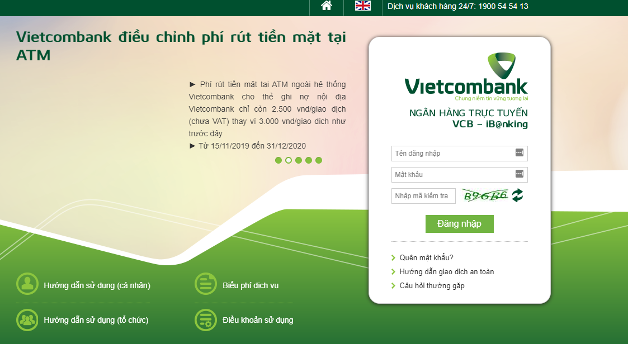
Lưu ý:
- Để được cấp lại Tên truy cập/Mật khẩu lần đầu khách hàng có thể liên hệ các điểm giao dịch của Vietcombank hoặc gọi số Hotline Vietcombank: 1900 54 54 13
- Ngoài ra với khách hàng đã kích hoạt dịch vụ và đăng ký hình thức nhận OTP có thể nhấn nút Quên mật khẩu ngay trên màn hình đăng nhập VCB-iB@nking.

Đổi mật khẩu đăng nhập
Cách đổi mật khẩu khá đơn giản, với khách hàng đăng nhập lần đâu thì hệ thống sẽ hiển thị màn hình các thông tin và bạn cần nhập:
- Nhập Mật khẩu lần đầu
- Nhập Mật khẩu truy cập mới
- Nhập lại Mật khẩu truy cập mới
Sau đó khách hàng nhấn nút "xác nhận" để hoàn tất đổi mật khẩu sử dụng dịch vụ.
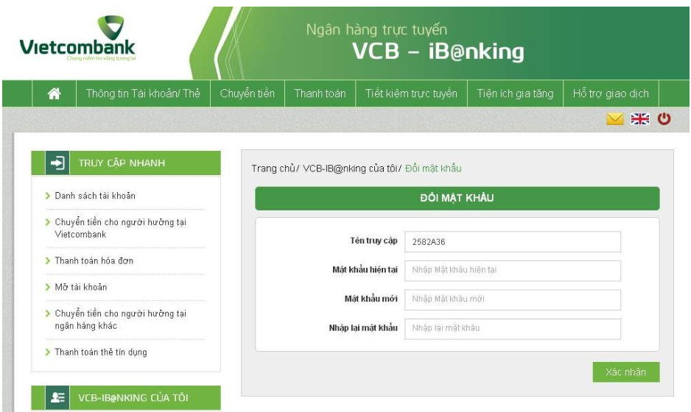

Cài đặt phương thức nhận OTP
Để có thể cài đặt phương thức nhận OTP qua số điện thoại, khác hàng có thể thực hiện như sau:
Bước 1: Lựa chọn “Cài đặt phương thức nhận OTP”
Bước 2: Chọn hình thức nhận mã OTP, bạn có thể chọn một trong các hình thức dưới đây:
- “Smart OTP”: Sẽ nhập mã kiểm tra giao dịch mỗi lần thực hiện giao dịch, màn hình VCB OTP hiển thị Mã OTP.
- “Qua SMS”: Khách hàng sẽ nhận được mã OTP do ngân hàng gửi qua số điện thoại đã đăng ký nhận OTP.
- “Sử dụng thẻ EMV”: Màn hình thiết bị đọc thẻ sẽ hiển thị Mã OTP, nhập Mã kiểm tra giao dịch mỗi lần thực hiện giao dịch.
Bước 3: Chọn nút “Xác nhận” để hoàn tất cài đặt.
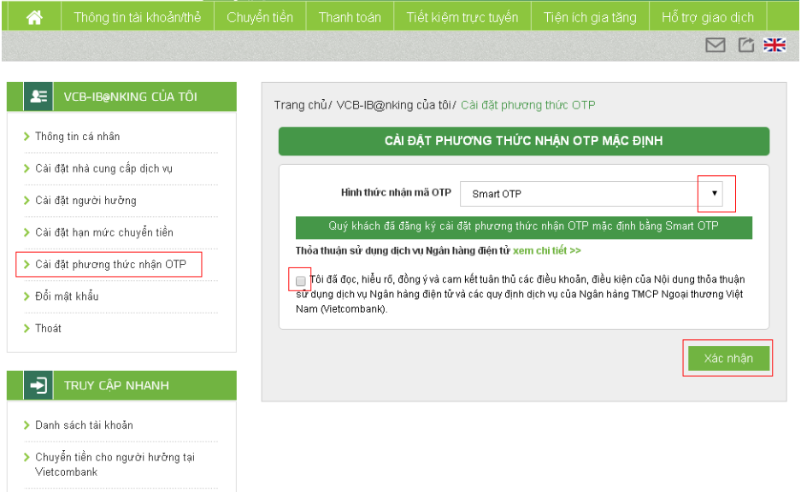

Đăng ký hạn mức chuyển khoản
Khách hàng có thể lựa chọn hạn mức giao dịch chuyển tiền tối đa cho mọi giao dịch qua VCB-iBanking (tùy theo nhu cầu).
- Bước 1: Chọn hạn mức chuyển khoản tối đa trong ngày trên VCB-iBanking
- Bước 2: Chọn hình thức nhận mã OTP để xác thực giao dịch
- Bước 3: Nhấn nút “Xác nhận” để hoàn tất.

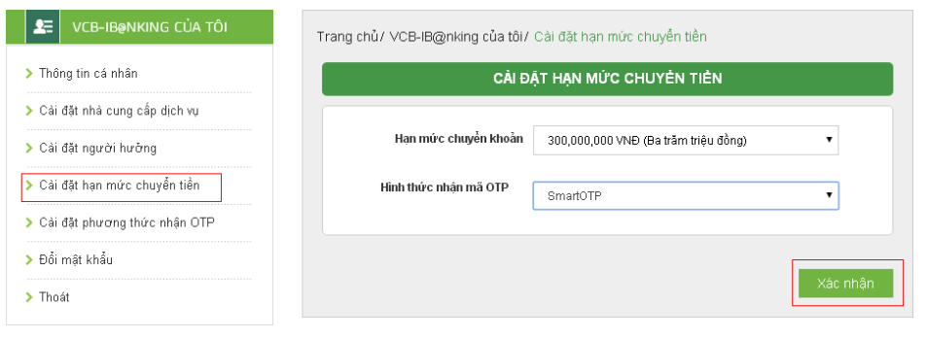Chuyển tiền trong và ngoài hệ thống Vietcombank
Trong màn hình giao diện chính bạn chọn mục Chuyển tiền. Tại đây, có 6 hình thức chuyển tiền cho bạn lựa chọn:
- Chuyển tiền trong Vietcombank
- Chuyển tiền nhanh 24/7 tới ngân hàng khác qua tài khoản
- Chuyển tiền nhanh 24/7 tới ngân hàng khác qua thẻ
- Chuyển tiền tới ngân hàng khác qua NHNN
- Chuyển tiền cho người hưởng nhận tiền mặt tại Vietcombank
- Chuyển tiền từ thiện
Sau đó thì khách hàng chỉ cần thực hiện theo hướng dẫn để hoàn thiện quá trình chuyển tiền qua VCB-iBanking
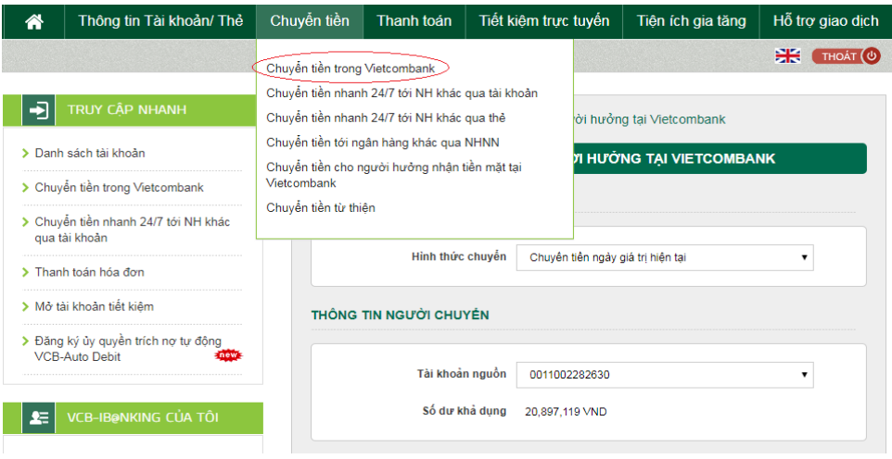

Thanh toán hóa đơn
Bạn có thể dễ dàng thanh toán hóa đơn cho các loại dịch vụ: Học phí, vé máy bay, viễn thông, điện, vé tàu, du lịch,
khách sạn, phí bảo hiểm…Chỉ cần truy cập vào mục "Thanh toán" sau đó chọn "Thanh toán hóa đơn" và làm theo hướng dẫn để thực hiện.
Không chỉ thanh toán hóa đơn nhanh chóng, đơn giản và hiệu quả thì bạn có thể dễ dàng thanh toán dịch vụ tài chính, thanh toán thẻ tín dụng, nạp tiền điện từ, nộp thuế nội địa.
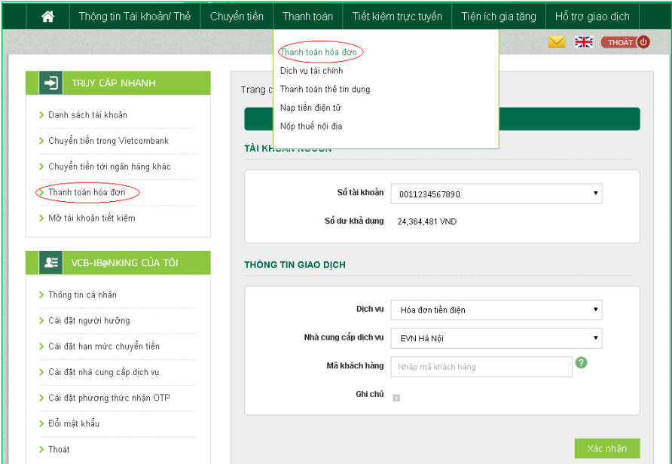

Tiết kiệm trực tuyến
Không chỉ giúp khách hàng mở tài khoản tiết kiệm nhanh chóng, khách hàng còn có thể Nộp thêm tiền vào tài khoản tiết kiệm, Đóng tài khoản tiết kiệm, Rút tiền từ tài khoản tiết kiệm vào ngày đến hạn ngay trên VCB-iB@nking (24/7). Sử dụng tiết kiệm trực tuyến là giải pháp tối ưu cho khách hàng có thể tiết kiệm tối đa thời gian gửi tiền và tối đa hóa hiệu quả đồng vốn nhàn rỗi, không phát sinh chi phí, an toàn và hiệu quả.
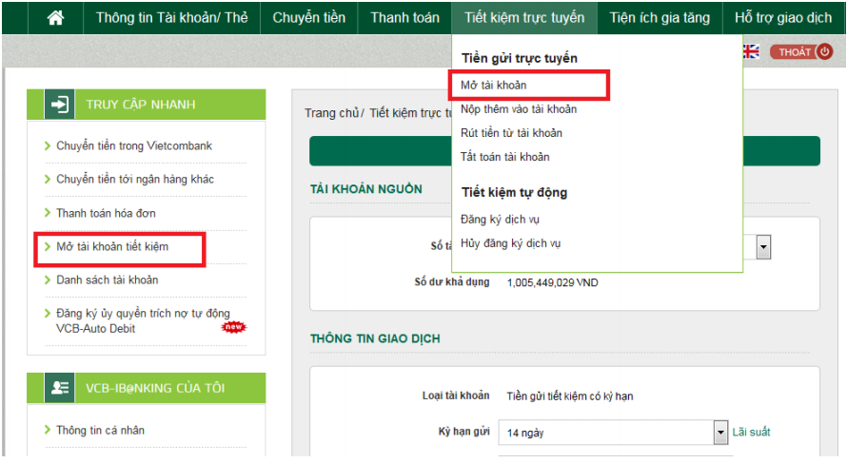

Tiện ích gia tăng
Trên VCB-iB@nking có rất nhiều tiện ích gia tăng cho khách hàng có thể tham khảo như:
- Thẻ: Đăng ký/hủy thanh toán thẻ trên internet, khóa thẻ tạm thời, mở khóa thẻ, thay đổi tài khoản mặc định sử dụng thẻ, thay đổi hạn mức thẻ,..
- VCB-Phone B@nking: Đăng ký dịch vụ
- SMS chủ động: Đăng ký dịch vụ, Đăng ký tài khoản nhận biến động số dư tài khoản.
- VCB-Mobile Banking và Mobile BankPlus: Đăng ký dịch vụ, cấp lại mật khẩu, khóa, hủy dịch vụ, mở lại dịch vụ, thay đổi số tài khoản mặc định sử dụng.
- VCB-SMS B@nking: Ngừng sử dụng dịch vụ, Thay đổi tài khoản sử dụng
- Ví điện tử (ví Momo): Đăng ký dịch vụ, hủy sử dụng dịch vụ.
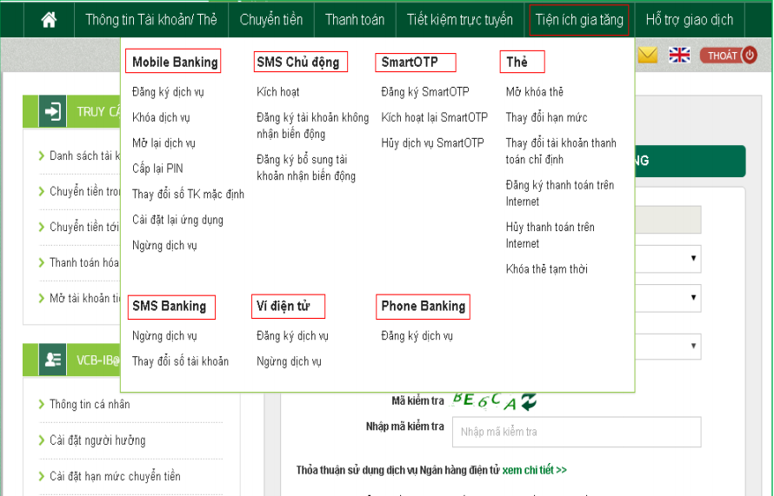
Ngoài việc sử dụng dịch vụ VCB-iB@nking trên máy tính thì bạn có thể tải ứng dụng Vietcombank Internet Banking trên di động để thực hiện mọi giao dịch bất cứ đâu, bất cứ lúc nào.

Biểu phí sử dụng dịch vụ Internet Banking Vietcombank4
Dưới đây là biểu phí sử dụng dịch vụ VCB Internet Banking được cập nhật mới nhất hiện nay, bạn có thể tham khảo:
Dịch Vụ | Mức phí VCB-iB@nking
1. Phí đăng ký và duy trì dịch vụ
Phí đăng ký sử dụng dịch vụ | Miễn phí
Phí duy trì dịch vụ | 11.000 VND/tháng
 | Miễn phí nếu khách hàng không phát sinh giao dịch tài chính trên VCB-iB@nking trong tháng
 | Miễn phí 01 dịch vụ với khách hàng có phát sinh giao dịch tài chính trên đồng thời cả 02 dịch vụ VCB-iB@nking và trong tháng
2. Phí giao dịch
Chuyển tiền từ thiện | Miễn phí
Chuyển khoản giữa các tài khoản của khách hàng | Miễn phí
Chuyển khoản tới người hưởng tại Vietcombank
Dưới 50 triệu VND | 2.200 VND/giao dịch
Từ 50 triệu VND trở lên | 5.500 VND/giao dịch
Chuyển khoản cho người hưởng tại ngân hàng khác tại Việt Nam
Dưới 10 triệu VND | 7.700 VND/giao dịch
Từ 10 triệu VND trở lên | - 0,02% Số tiền chuyển  - Tối thiểu 10.000 VND/giao dịch  - Tối đa 1.000.000 VND/giao dịch
Thanh toán hóa đơn | Theo tùy từng nhà cung cấp dịch vụ
Dịch vụ tài chính | Theo tùy từng nhà cung cấp dịch vụ
Nạp tiền điện tử | Miễn phí
Nộp thuế nội địa
Tài khoản chuyên thu của Kho bạc Nhà nước tại Vietcombank | Miễn phí
Tài khoản chuyên thu của Kho bạc Nhà nước tại ngân hàng khác
Dưới 500 triệu VND | 10.000 VND/giao dịch
Từ 500 triệu VND trở lên | - 0,01% Số tiền giao dịch;  - Tối đa: 200.000VND/giao dịch
Lưu ý: Khi thu phí dịch vụ, Vietcombank sẽ tính và thu thuế VAT theo quy định của pháp luật hiện hành là 10%.

